

**МИНОБРНАУКИ РОССИИ**

**федеральное государственное бюджетное образовательное учреждение**

**высшего образования**

**«Московский государственный технологический университет «СТАНКИН»**

**(ФГБОУ ВО «МГТУ «СТАНКИН»)**

Институт автоматизации и робототехники

Кафедра робототехники и мехатроники

Учебный курс «Моделирование и исследование робототехнических систем»

Контрольная работа

Вариант 10

Выполнил:

студент группы АДМ-20-05 ___________ ____________ Павлухин В.А.

(дата) (подпись)

Проверил

преподаватель: ___________ ____________ Игнатьев В.А.

(дата) (подпись)

Оценка: __________

Москва 2021 г.

**Исходные данные:** на зачистной РТК поступают детали с заусенцами высотой (1±0.5) мм. Робот за первый проход снимает (0.5±0.3) мм, а за второй – (0.5±0.2) мм. Каждый проход занимает 30 с. Если остаточная высота заусенца не превышает 0.1 мм, деталь считается годной и поступает на выход из РТК. Если остаточная высота больше 0.1 мм и не превышает 0.7, робот делает еще один проход. Если высота >0.7 мм, робот делает подряд два прохода. Время контроля высоты 15 с. Время установки и снятия детали по 10 с.

**Задание:** смоделировать работу комплекса по зачистке 400 деталей. Определить число деталей, обработанных за 2, 3, 4 прохода.

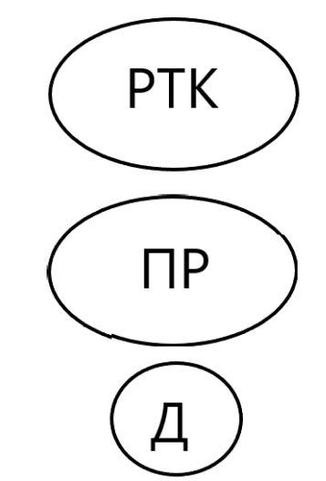

Рис.1 Схема зачистного РТК

РТК – робототехнический комплекс

ПР – промышленный робот

Д – деталь

Составим список активностей:

А1: Установка Д ПР на РТК t1 = 10 сек

А2: Зачистка Д от заусенцев t2 = 30 сек

А3: Проверка высоты заусенца на Д t3 = 15 сек

А4: Д поступает на выход из РТК

А5: Повторная зачистка Д t4 = 30 сек

А6: Контроль высоты после повторной зачистки t5 = 15 сек

А7: Две зачистки Д t6 = 60 сек

А8: Проверка высоты Д

А9: Зачистка Д t7 = 30 сек

А10: Д поступает на выход из РТК

А11: Д поступает на выход из РТК

А12: Д поступает на выход из РТК

Составим список событий:

Е1: Д поступила на РТК

Е2: Д прошла цикл зачистки РТК

Е3: Д поступила на выход из РТК

Е4: Повторная зачистка Д завершена

Е5: Две зачистки Д закончены

Е6: Деталь вышла из РТК

Е7: Деталь вышла из РТК

Е8: Деталь вышла из РТК

Последовательность активностей и событий:

А1: Установка Д ПР на РТК t1 = 10 сек

Е1: Д поступила на РТК

А2: Зачистка Д от заусенцев t2 = 30 сек

Е2: Д прошла цикл зачистки РТК

А3: Проверка высоты заусенца на Д t3 = 15 сек

*Если* высота заусенца Д <0.1, то:

А4: Д поступает на выход из РТК

Е3: Д поступила на выход из РТК

*Иначе* А5: Повторная зачистка Д t4 = 30 сек

А6: Контроль высоты после повторной зачистки t5 = 15 сек

*Если* Высота заусенца Д > 0.7 мм, то:

А7: Две зачистки Д t6 = 60 сек

Е5: Две зачистки Д закончены

А10: Д поступает на выход из РТК

Е6: Деталь вышла из РТК

*Иначе* А8: Проверка высоты Д

*Если* Высота заусенца Д > 0.1 мм, то:

А9: Зачистка Д t7 = 30 сек

А11: Д поступает на выход из РТК

Е7: Деталь вышла из РТК

*Иначе* А12: Д поступает на выход из РТК

Е8: Деталь вышла из РТК

Приведем блок схему алгоритма (Рис.2)

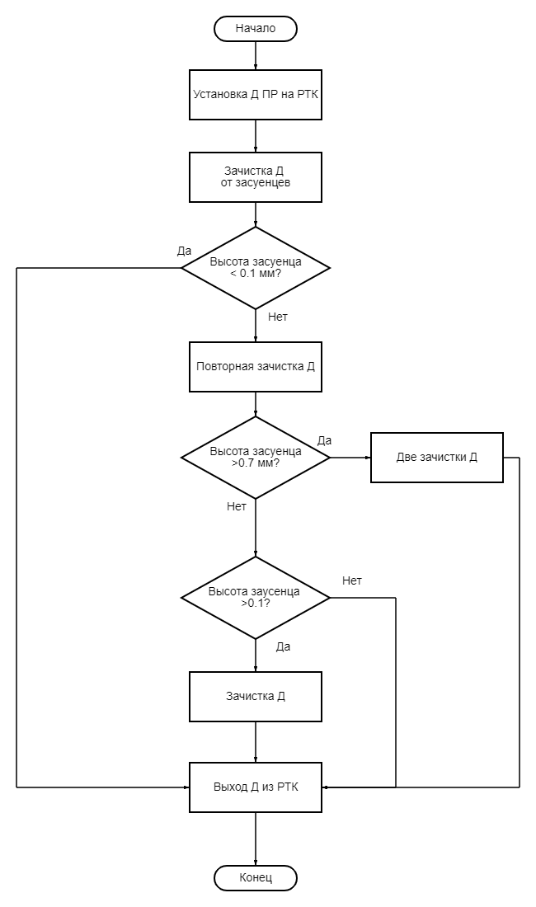

Рис.2 Блок схема алгоритма